Indicação Nº 340/2025Indicação Nº 340/2025

EMENTA: INDICO AO EXMO. SR. PREFEITO MUNICIPAL PAULO DE OLIVEIRA E SILVA QUE, POR INTERMÉDIO DA SECRETARIA COMPETENTE, REALIZE A PODA DA VEGETAÇÃO ÀS MARGENS DA ESTRADA RURAL MUNICIPAL JOÃO LUIZ MORENO (MMR-357).

SENHOR PRESIDENTE,
SENHORES E SENHORAS VEREADORES (AS),

Apresento a V.Exa., nos termos do Art. 160 do Regimento Interno, a presente Indicação, a ser encaminhada ao Exmo. Senhor Prefeito Municipal Paulo de Oliveira e Silva, juntamente com a Secretaria competente, solicitando a realização da poda da vegetação às margens da Estrada Rural Municipal João Luiz Moreno (MMR-357).
Diante de reclamações de moradores que transitam pela via diariamente, verificou-se que a vegetação às margens da estrada rural acima citada está invadindo a visão da estrada.
Tal medida se faz necessária, pois é uma estrada onde há grande fluxo de carros, caminhões e pessoas.
Pelos motivos acima citados, com o fim de reduzir riscos de acidentes, melhorar o fluxo viário e o trânsito local é de extrema necessidade e urgência a poda da vegetação àS margens da estrada rural.

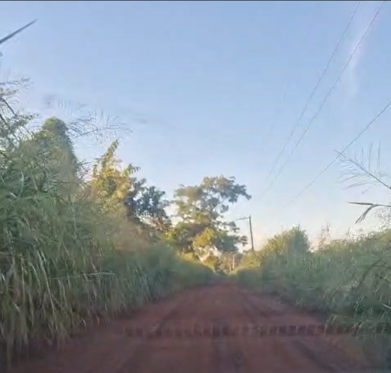

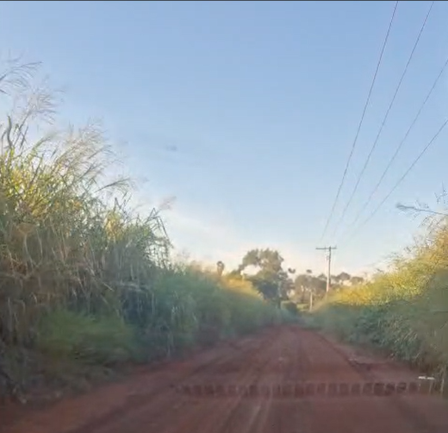

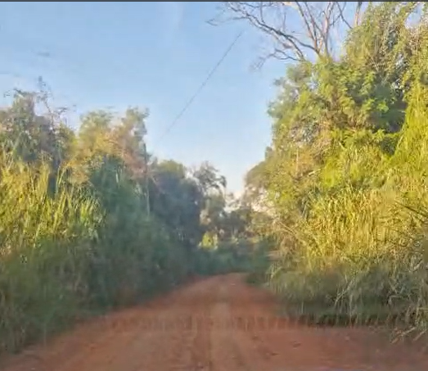

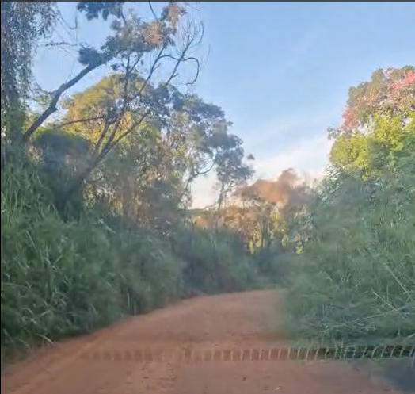

SALA DAS SESSÕES “VEREADOR SANTO RÓTOLLI”, EM 04 DE ABRIL DE 2025.

VEREADOR WAGNER RICARDO PEREIRA
Vice-Presidente da Câmara Municipal de Mogi Mirim
Partido Liberal (PL)

